**CENTRO TEXTL Y GESTION INSDUSTRIAL**

**TECNOLOGO EN SISTEMA DE GESTION DE SEGURIDAD Y SALUD EN EL TRABAJO**

**FICHA:3048300**

**COMPETENCIA: PREVENCION Y PROMOCION**

**ACTIVIDAD: ENCUESTA DE CONDICIONES DE SALUD**

**INTEGRANTES DE LA EMPRESA PROYECTO:**

**SINDY MEDINA BLANCO**

**YESSCA MUNERA MORALES**

**SAMUEL CAÑAS VELASQUEZ**

**JESUS BAENA TORRES**

**INSTRUCTORA:**

**DIANA ORREGO**

**FECHA:**

**10/10/2024**

**INTRODUCCION**

**¿QUE ES UNA ENCUESTA DE CONDICIONES DE SALUD?**

Una Encuesta de Condiciones de Salud es un estudio poblacional diseñado para recopilar información detallada sobre el estado de salud de una población. Estas encuestas suelen incluir preguntas sobre enfermedades crónicas, síntomas, hábitos relacionados con la salud (como la dieta, el ejercicio, y el consumo de tabaco o alcohol), el acceso a servicios médicos, y el uso de medicamentos.

El propósito principal de estas encuestas es ayudar a los gobiernos y autoridades de salud a:

Evaluar la prevalencia de enfermedades o condiciones específicas.

Identificar factores de riesgo en la población.

Planificar políticas públicas y programas de salud.

Monitorear cambios en el estado de salud de la población a lo largo del tiempo.

Estas encuestas son una herramienta importante para la toma de decisiones en salud pública y para mejorar la atención médica a nivel comunitario o nacional.

**¿PORQUE ES INMPORTANTE UNA ENCUENTAS DE CONDICIONES DE SALUD?**

* Es importante porque de esta forma podemos conocer el impacto de la salud individual y colectiva de los empleados de una empresa

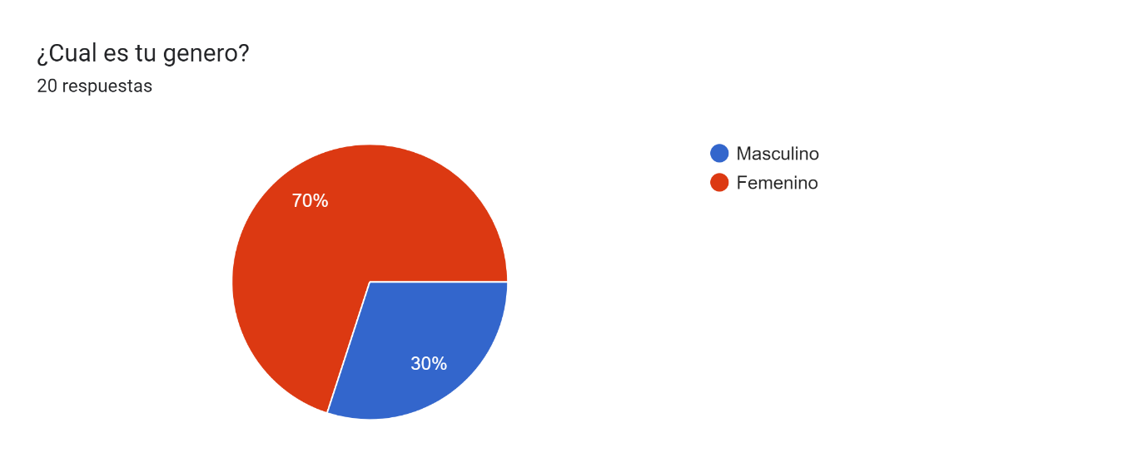

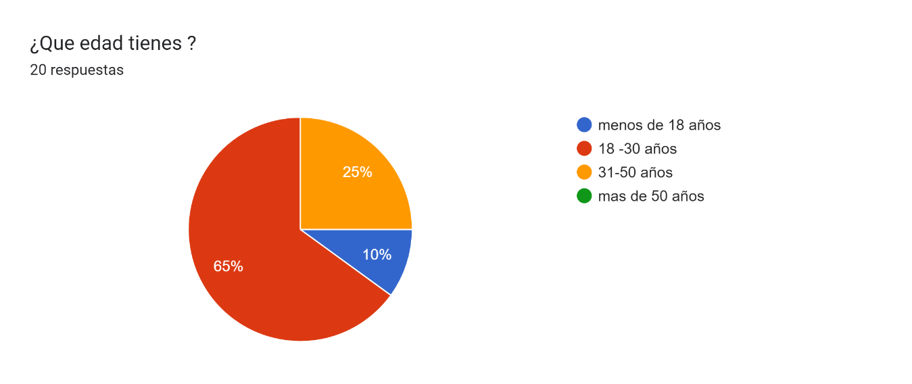

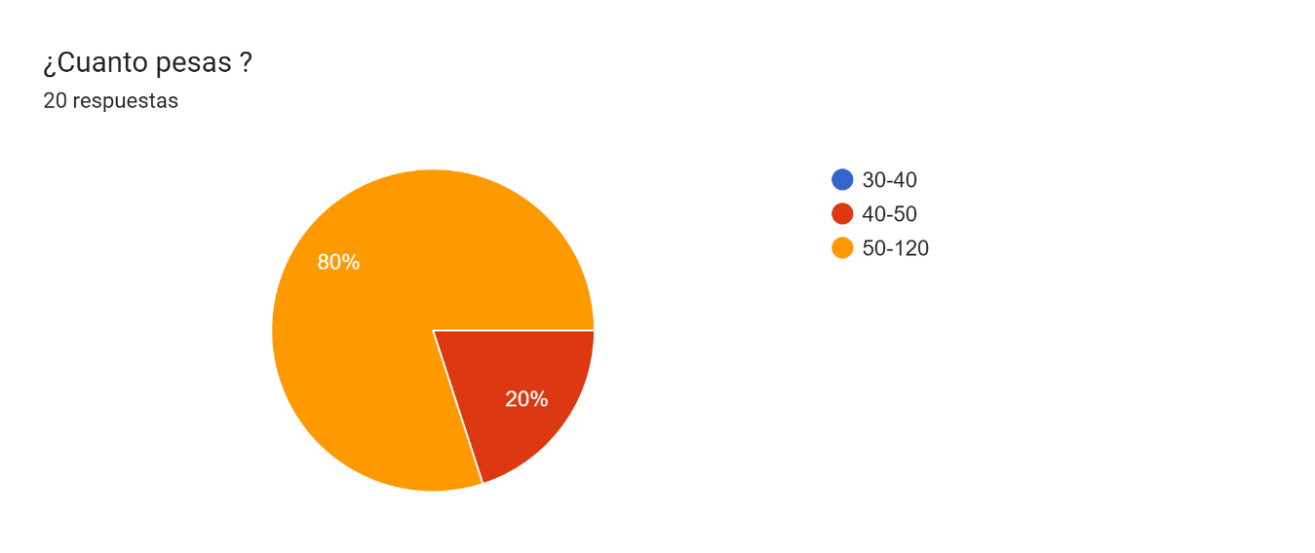

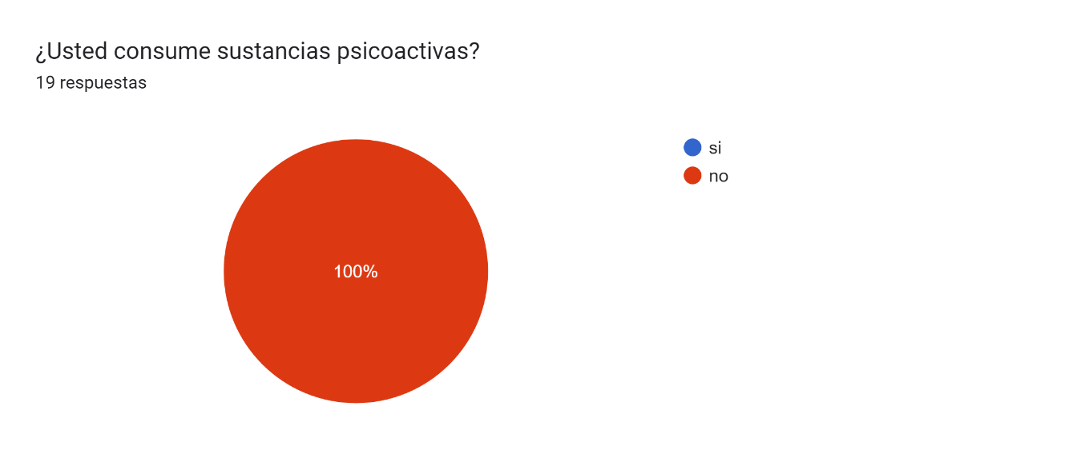

**¿Consume sustancias psicoactivas?**

* Porcentaje: en la empresa el 100% de los trabajadores negaron consumirlos
* Factores de riesgo: el consumo de sustancias psicoactivas puede causar adicción, problemas de salud mental, deterioro cognitivo, problemas de salud física etc.
* Factor protector: la forma de evitar el consumo de sustancias psicoactivas son educación sobre los riesgos que conlleva, apoyo familiar, acceso a recursos de salud mental

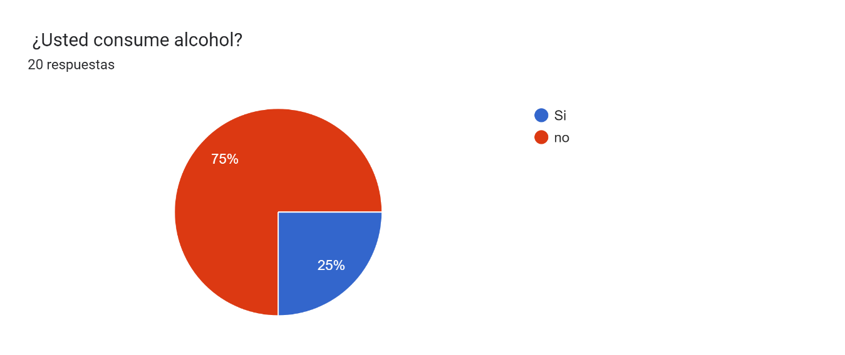**¿USTED CONSUME ALCOHOL?**

* Porcentaje: en la empresa el 75% de los trabajadores no consumen alcohol y el 25% si consumen.
* Factor de riesgo: el consumo de alcohol puede causar problemas de salud física, problemas de salud mental, accidentes laborales, dependencia y adicción entre otros.
* Factor protector: charlas sobre los riesgos de consumir alcohol y como prevenirlos.

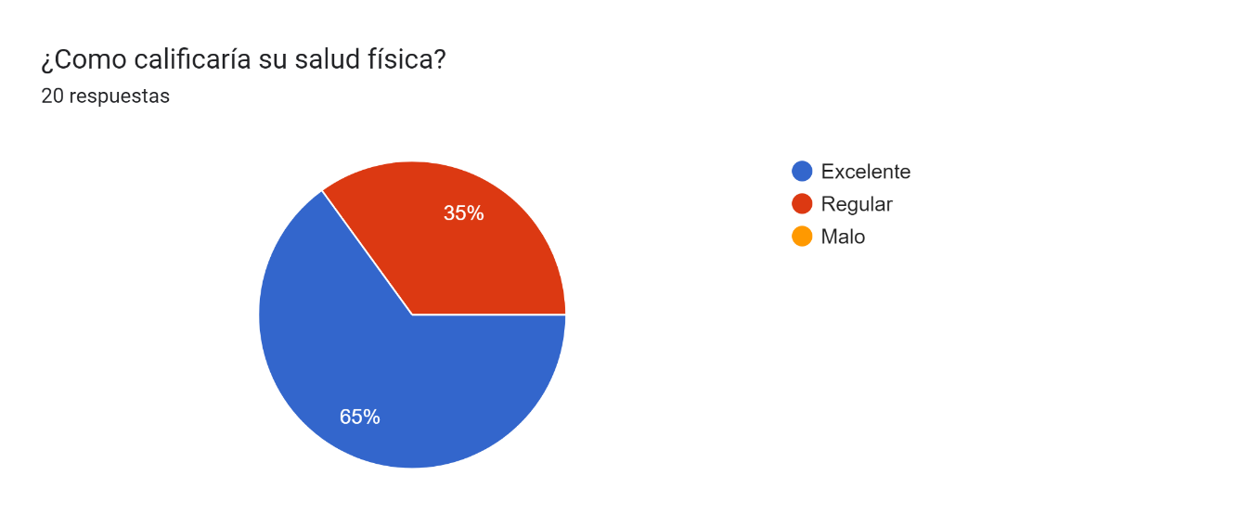

**¿Cómo calificaria su salud fisica?**

* Porcentaje: en la empresa el 65% de los tabajadores dicen que su salud fesica es excelente y el otro 35% dice que es regular
* Factores de riesgo: las factoes para tener una mala salud fisica son sedentarismo, una dieta poco saludable, tabaquismo, obesidad, pribacion del sueño etc.
* Factor protector: realisar una capacitaciones para poder informar de las practicas saludables para el cuerpo como actividad fisica regular, alimentacion balanceada, hidratacion adecuada, chequeos medicos regulares etc.

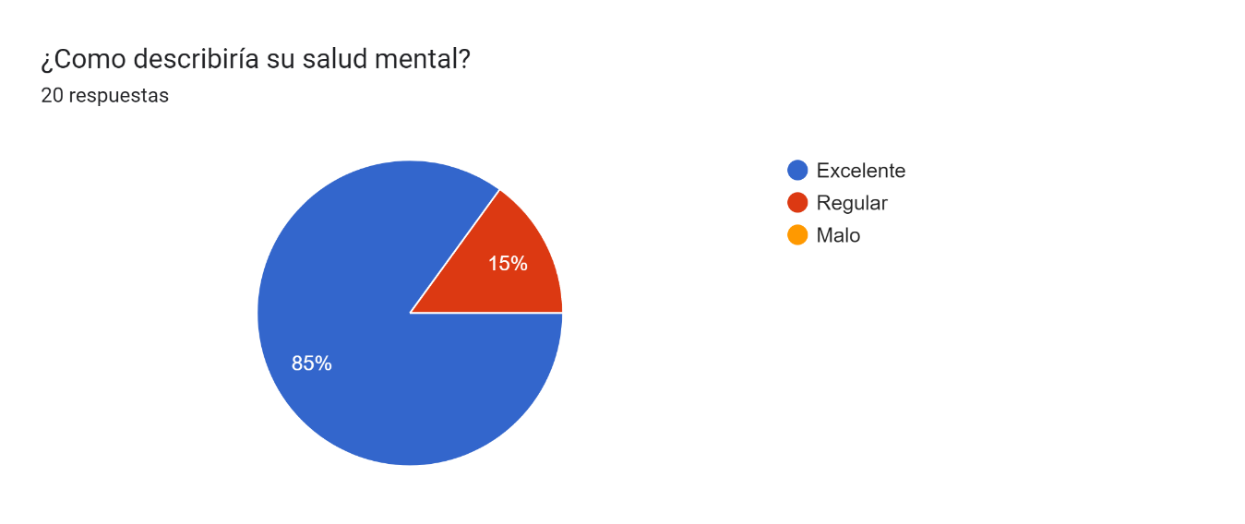

**¿Cómo describiría su salud mental?**

* Porcentaje: en la empresa el 85% de los trabajadores consideran que es excelente su salud mental y el 15% considera que es malo.
* Factores de riegos: las causas que pueden incrementar el de obtener una salud mental serian estrés laboral, aislamiento social, inseguridad laboral, largas horas de trabajo, problemas de salud física etc.
* Factor protector: las formas para evitar una mala salud mental serian tener unas expectativas futuras, evitar las conductas autodestructivas como el alcoholismo y la drogadicción.

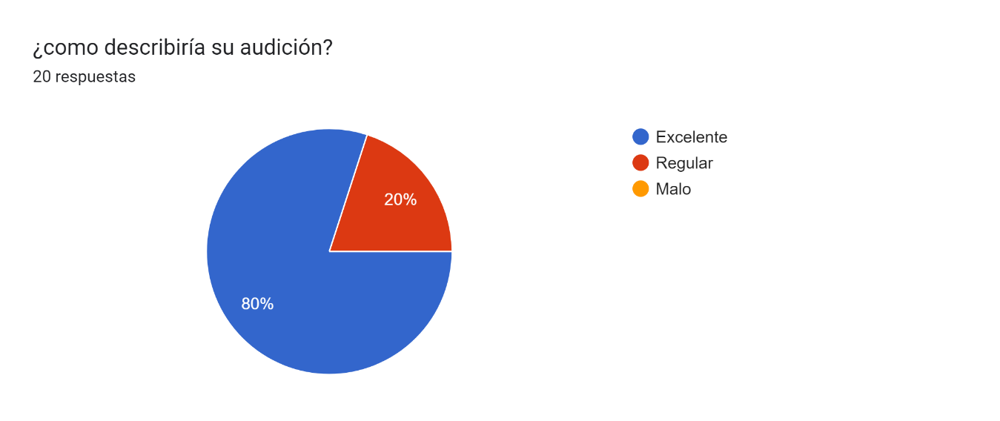

**¿Cómo califica su audición?**

* Porcentaje: en la empresa el 80% de los trabajadores consideran que su audición es excelente y el otro 20% considera que es regular
* Factores de riesgo: al tener una mala audición pueden deberse a exposición a ruidos fuerte regularmente, enfermades o puede deberse a una predisposición genética heredada de la familia
* Factor protector: para evitar una mala audición se usan protecciones auditivas, monitoreo de ruido, descansos auditivos, chequeos auditivos regularmente entre muchos otros

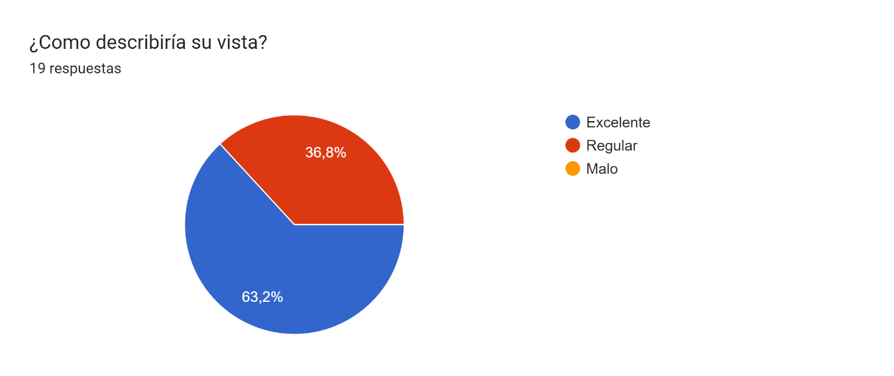

**¿Cómo calificaría su vista?**

* Porcentaje: en la empresa el 63,2% de los trabajadores consideran que su visión es excelente y el otro 36,8% considera que es regular
* Factores de riesgos: son la exposición prolongada a pantallas, una mala iluminación, falta de protección ocular, estrés visual entre otras
* Factor protector: las formas de proteger la vista son usando gafas de protección, descansar la vista, usando gafas de sol que puedan bloquear del 99 al 100% de la radiación UVA y UVB

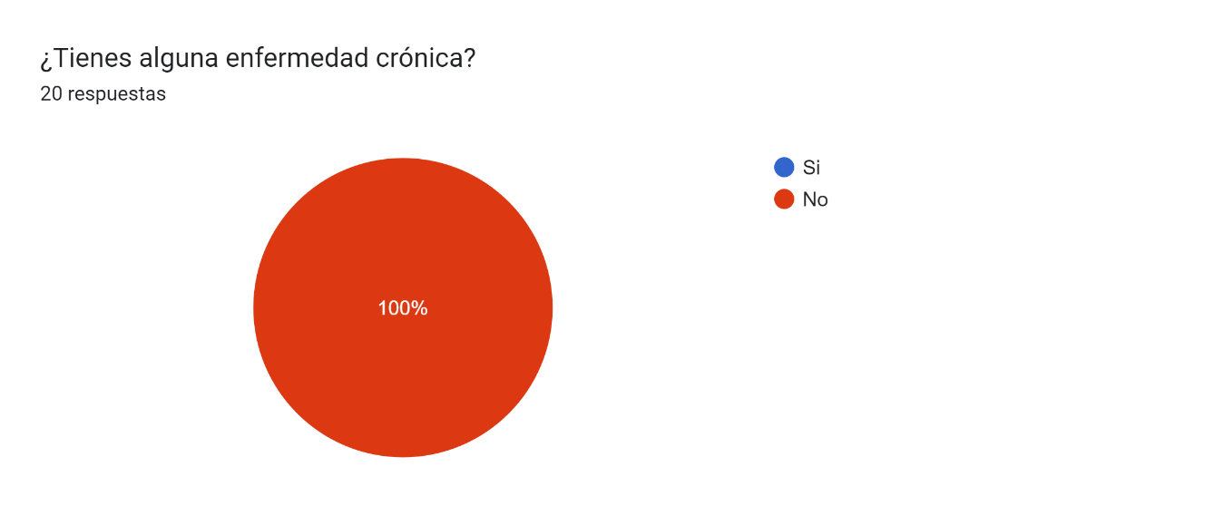

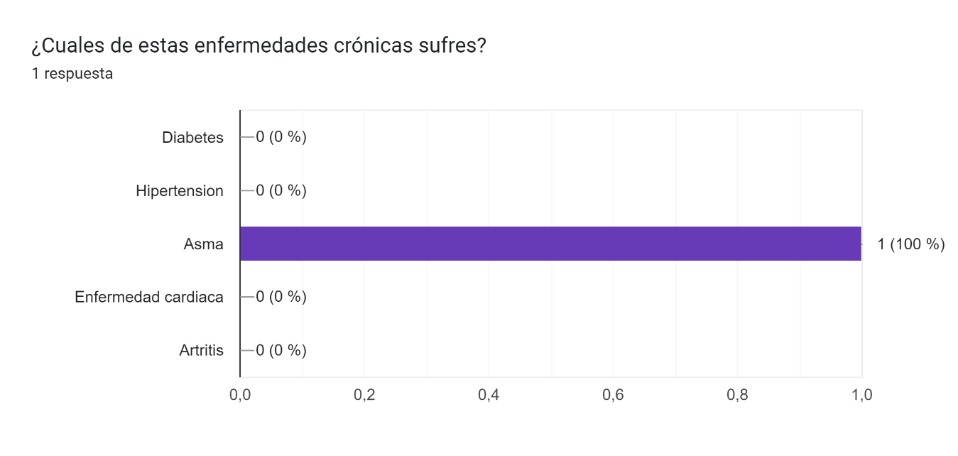

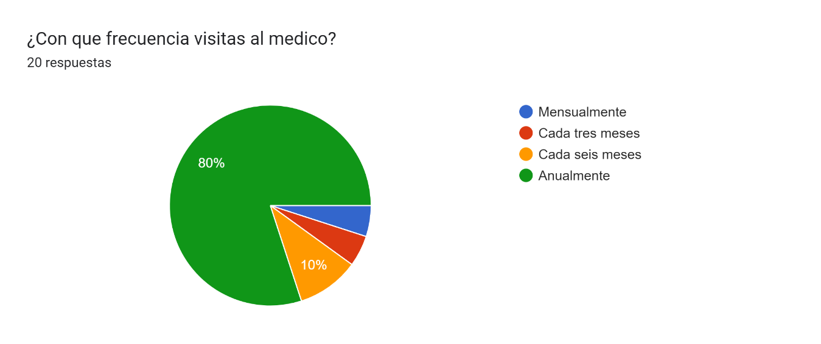

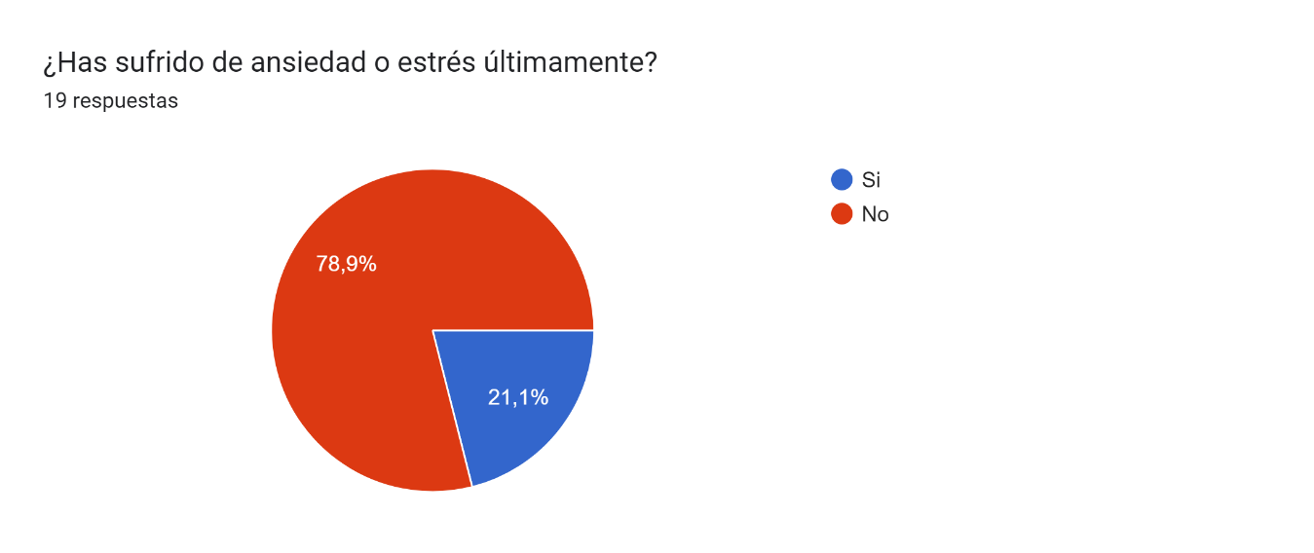

**¿A sufrido de estrés o ansiedad últimamente?**

* Porcentaje: en la empresa el 78,9% de los trabajadore aseguran que no y el 21,1% dic que si
* Factores de riesgos: los factores que pueden generar estrés o ansiedad son las experiencias traumáticas, consumo de sustancias, un mal ambiente
* Factor protector: una forma para evitar el estrés o la ansiedad es tener actividad física regular, dormir las horas recomendadas y evitar los establecimientos que puedan provocarle estrés.

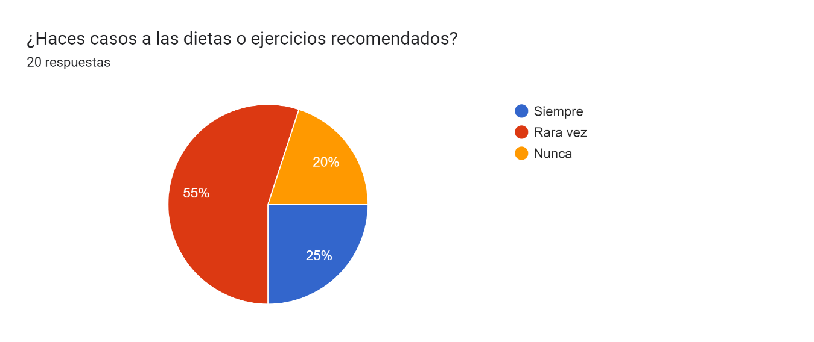

**¿haces dietas o ejercicios regularmente?**

* Porcentaje: en la empresa el 55% de los trabajadores lo hacen rara vez, el 25% lo hace siempre y el ultimo 20% nunca lo hace
* Factores de riesgo: no hacer dietas ni ejercicio puede causar deficiencias nutricionales desequilibrio hormonal pérdida de masa muscular, problemas digestivos, ansiedad y estrés
* Factor protector: una capacitación para informar los benéficos de tener una buena alimentación y hacer ejerció como el disminuir la probabilidad de contraer enfermedades, mejora el funcionamiento del corazón, pulmones, músculos y huesos entre otros

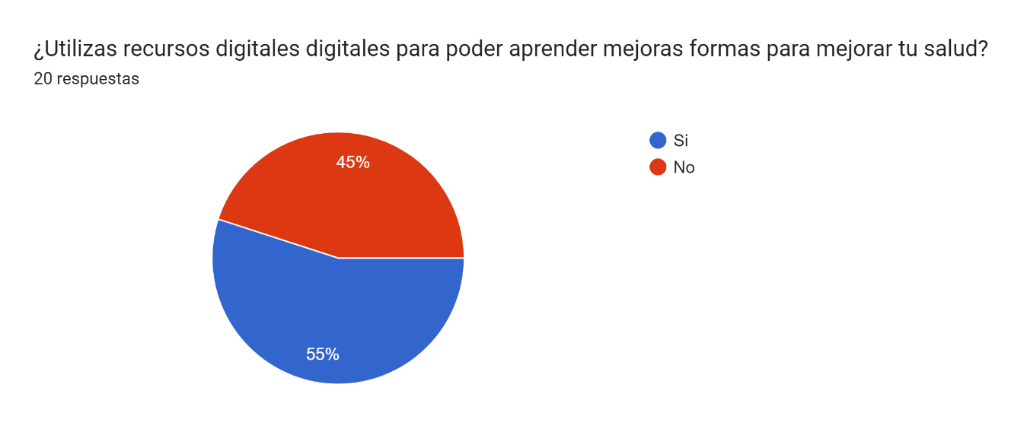

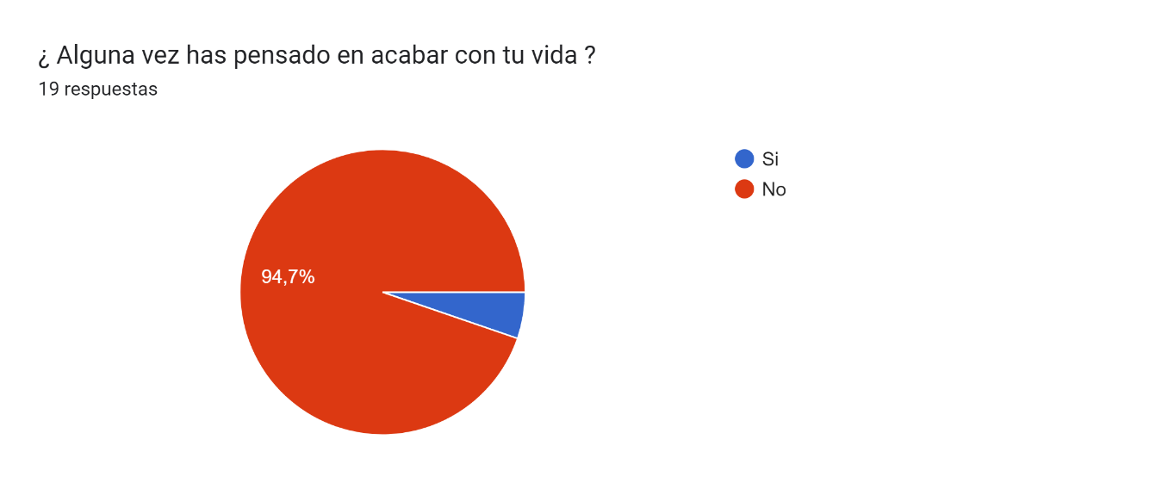

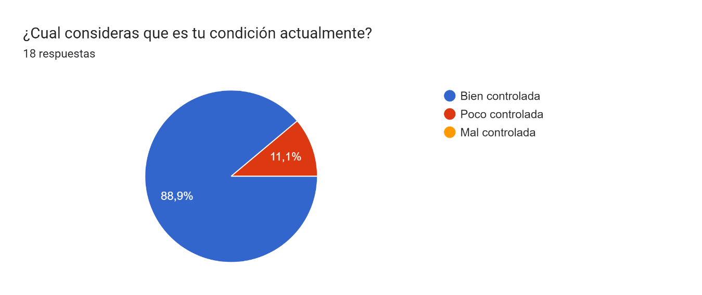

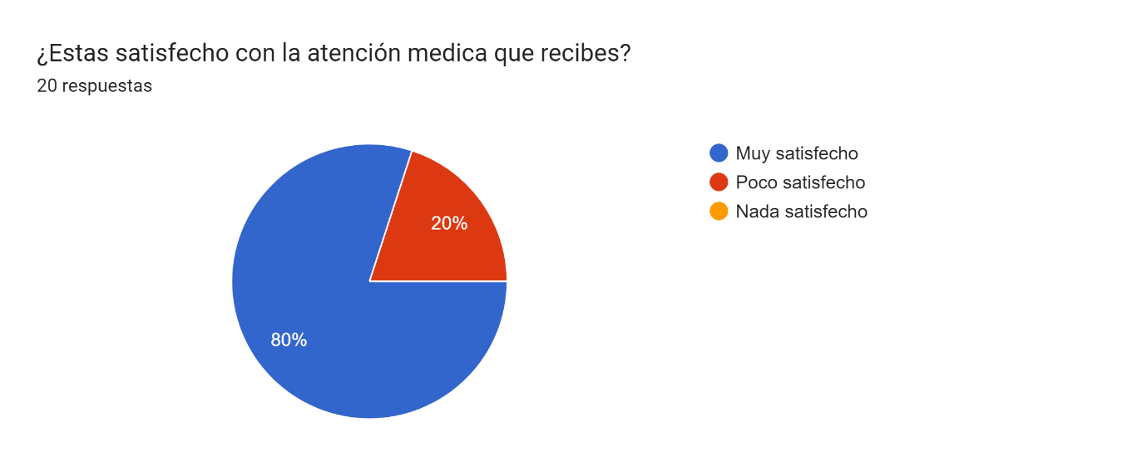

**¿Está satisfecho con la atención medica?**

* Porcentaje: en la empresa el 80% de los trabajadores comentan que están muy satisfechos y el otro 20% dijo que está muy poco satisfecho
* Factores de riesgo: tener una mala atención medica puede causar errores médicos, infecciones adquiridas en el hospital, acceso limitado a la atención, reacciones adversas a medicamentos
* Factor protector: encontrar un doctor que si te atienda correctamente para poder detectar enfermedades y poder tratarlas correctamente y manter un control de la salud constante

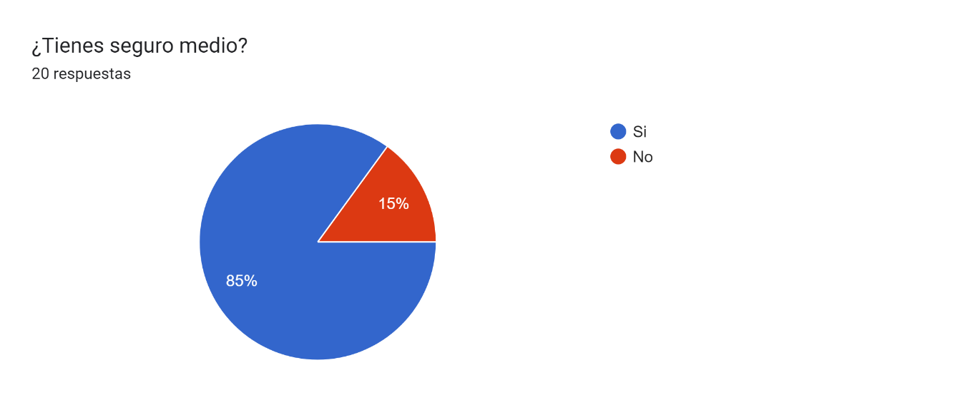

**8 ¿Tiene seguro médico**?

* Porcentaje: en la empresa el 85% de los trabajadores dijeron que si el otro 15% dijeron que no
* Factores de riesgo: al no tener un seguro medico tienes una cobertura limitada para emergencias, tener que pagar altos precios por los tratamientos, retraso en la atención médica, riesgos de mortalidad mas alto etc.
* Factor protector: incentivar a los empleados a conseguir un seguro para poder obtener los siguientes beneficios: acceso a atención médica, protección financiera, cobertura de medicamentos entre otros

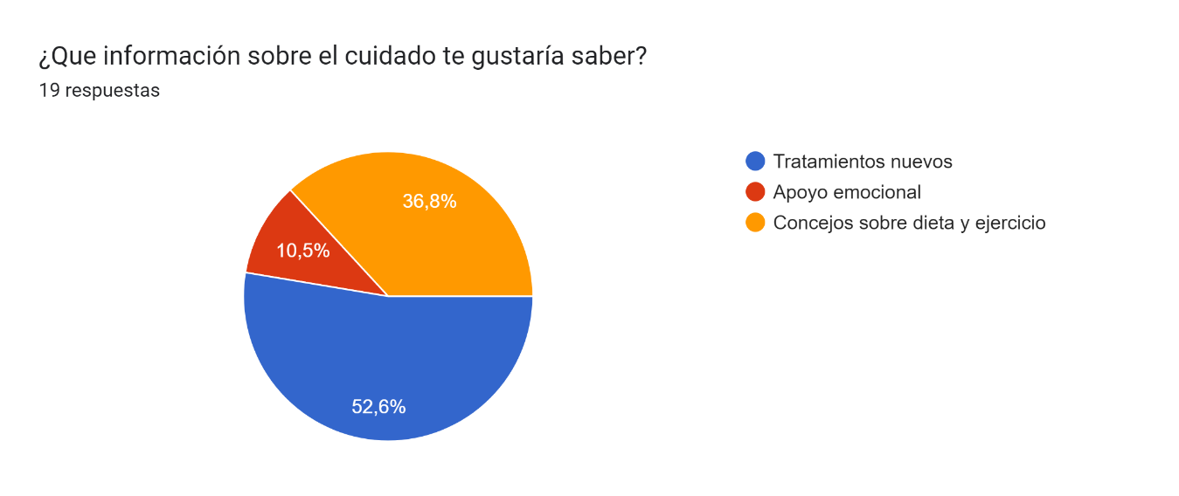

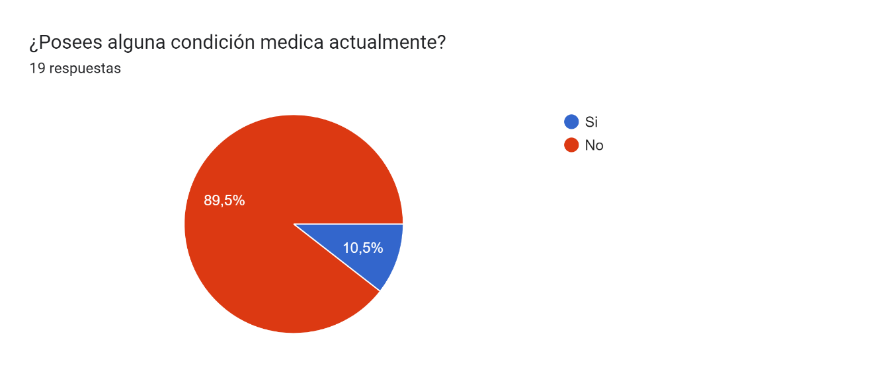

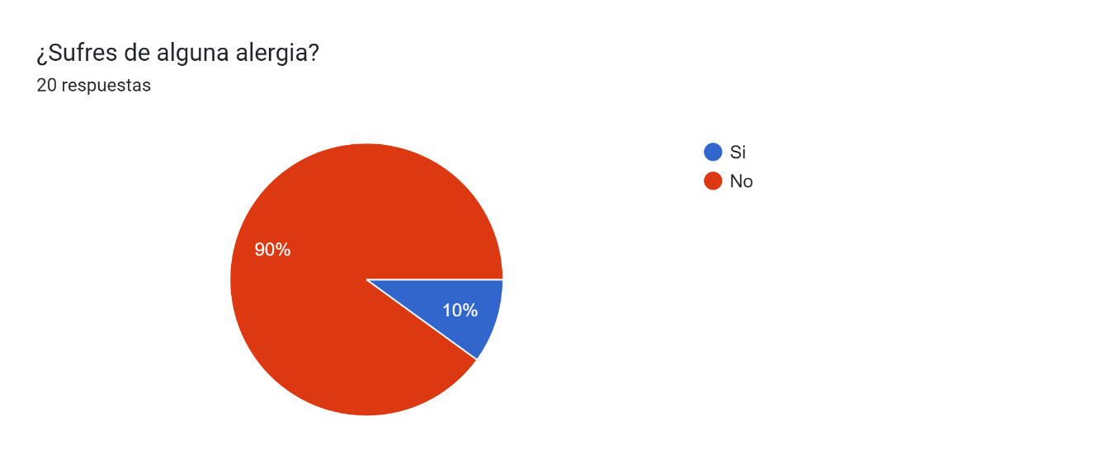

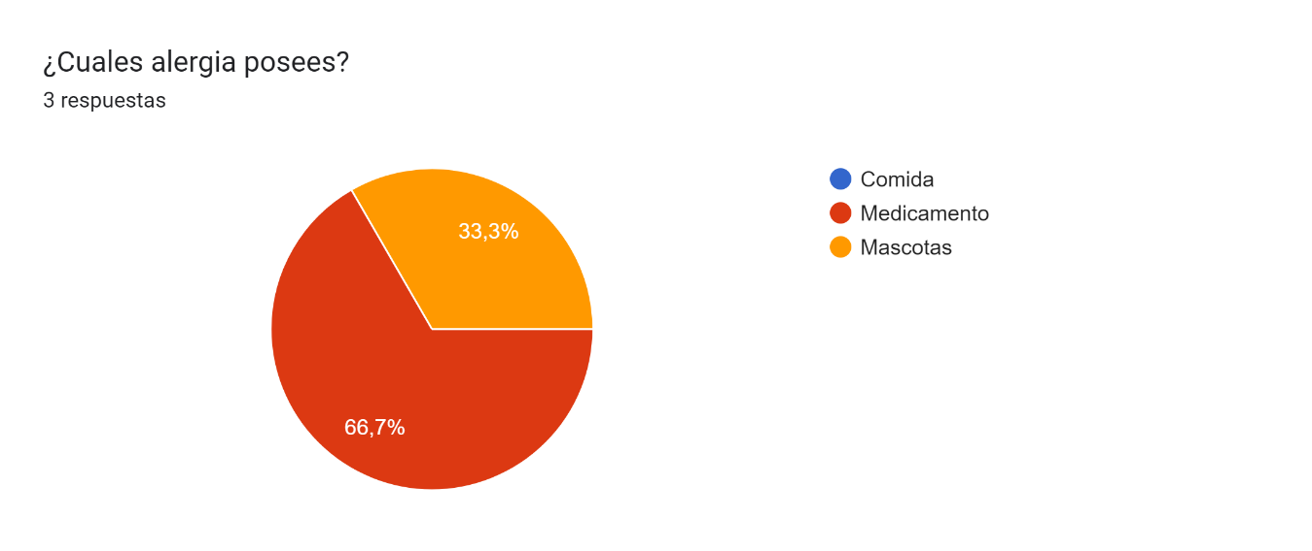

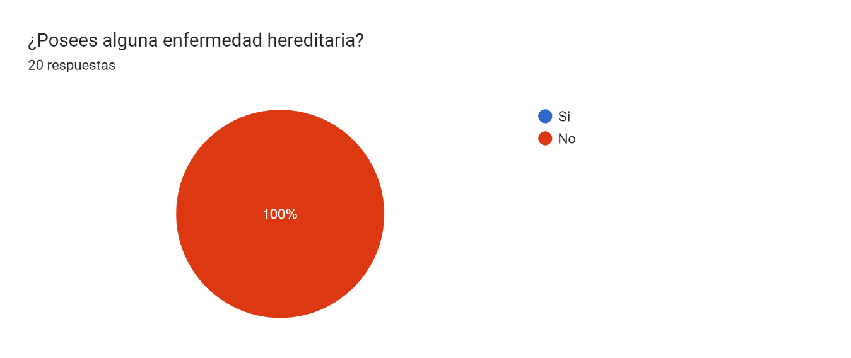

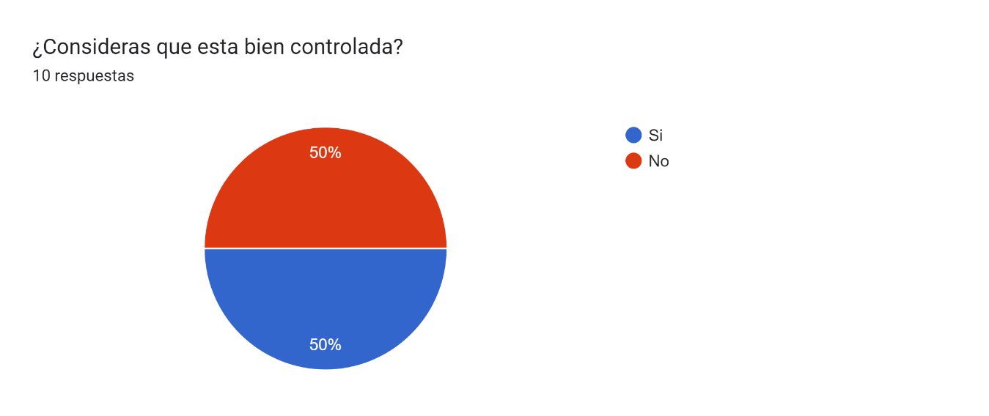

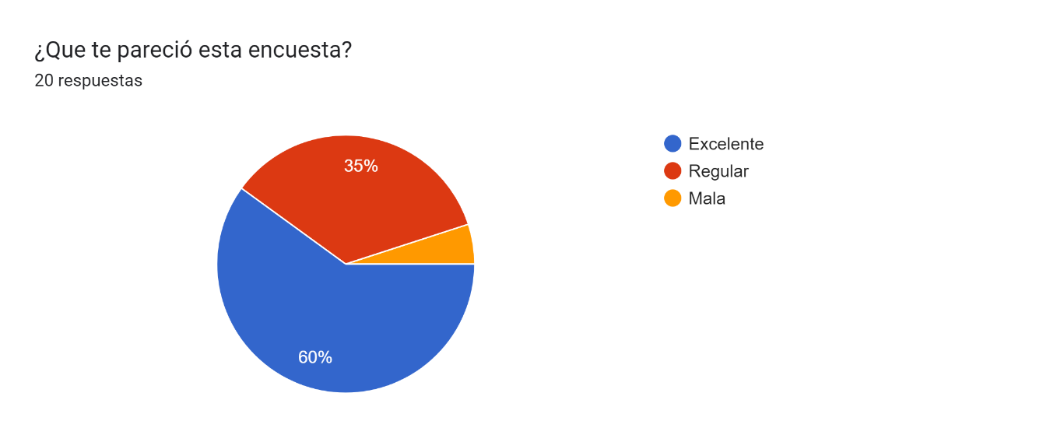

**9 ¿Consume sustancias psicoactivas?**

* Porcentaje: en la empresa el 100% de los trabajadores negaron consumirlos
* Factores de riesgo: el consumo de sustancias psicoactivas puede causar adicción, problemas de salud mental, deterioro cognitivo, problemas de salud física etc.
* Factor protector: la forma de evitar el consumo de sustancias psicoactivas son educación sobre los riesgos que conlleva, apoyo familiar, acceso a recursos de salud mental